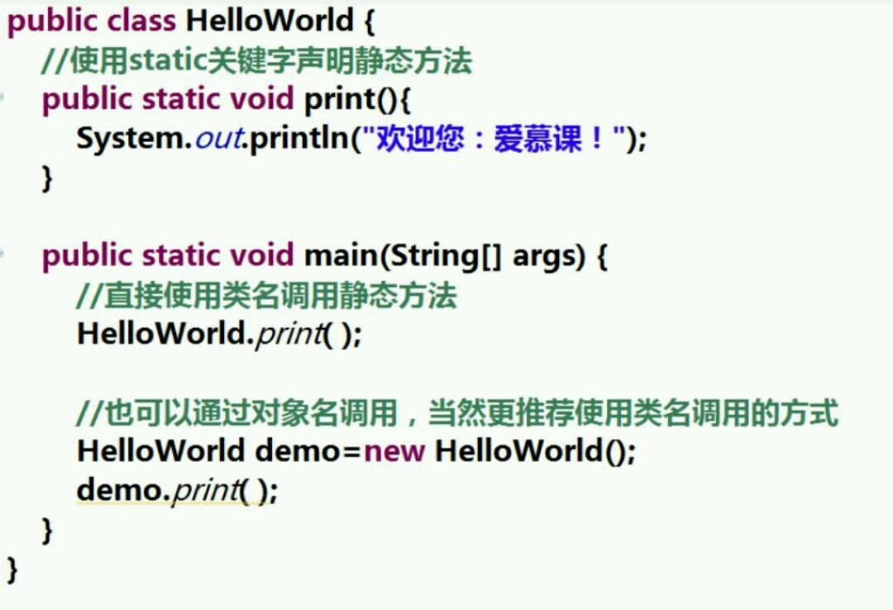

1.可以直接调用同类中的静态成员，不能直接调用非静态成员。如果想调用非静态成员，通过创建类的对象，然后对象来访问非静态成员。

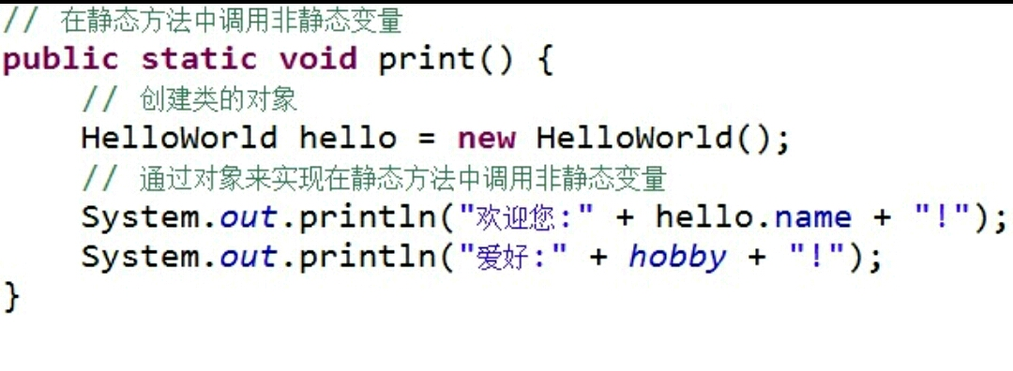

2.在普通成员方法中，可以直接访问同类的非静态变量和静态变量。

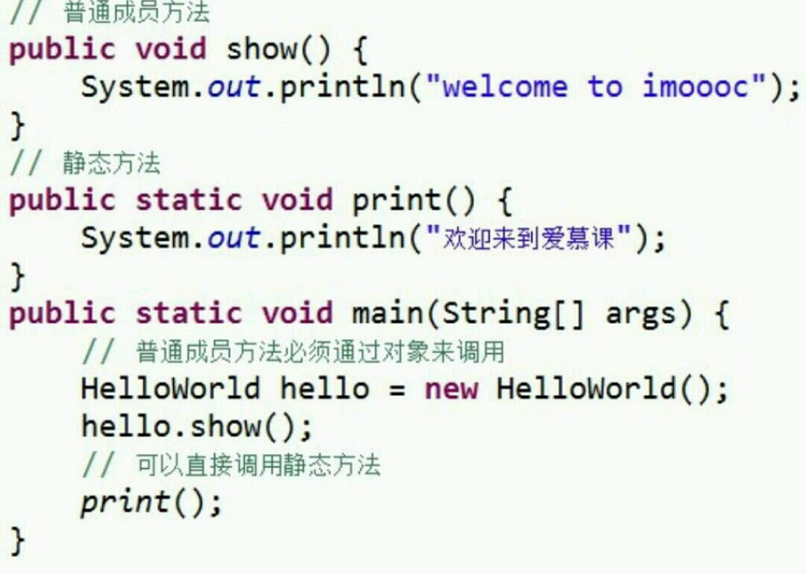

3.静态方法中不能直接调用非静态方法，需要通过对象来访问。

